개발환경 설치

2018-08-27

이승진

**학습목표**

Java 개발환경을 설치한다

**목차**

1. JDK 다운로드 & 설치 2

1) JDK란? 2

2) 설치된 JDK 버전 확인 2

3) JDK 다운로드 2

4) JDK 설치 3

5) JAVA_HOME 환경변수 4

2. Eclipse 다운로드 & 설치 6

1) 홈페이지에서 다운로드 6

2) 설치 7

3) 이클립스 실행 9

4) 주의할 점 10

5) 소스 파일 인코딩 설정 10

6) 폰트 설정 11

3. hello World 예제 12

1) 프로젝트 생성 12

2) 클래스 생성 13

.

# JDK 다운로드 & 설치

## JDK란?

JDK란 Java SDK를 줄여서 부르는 말이다.

SDK는 SW Development Kit 즉 SW 개발 도구를 줄여서 부르는 말이다.

즉 JDK란 Java SW 개발 도구이다.

JDK는 Java 언어를 만든 Sun 회사가 만들어서 배포했었으나,

Sun이 Oracle에 인수 합병된 뒤로는 Oracle이 JDK를 배포한다.

아무튼 Java SW를 개발하는데 JDK는 반드시 필요한 필수 개발 도구이다.

## 설치된 JDK 버전 확인

컴퓨터에 JDK가 설치되어 있는지 확인해 보자.

[제어판]의 [프로그램 제거] 화면에 가서 [Java SE Development Kit] 프로그램이 이미 설치되어 있는지 찾아보자.

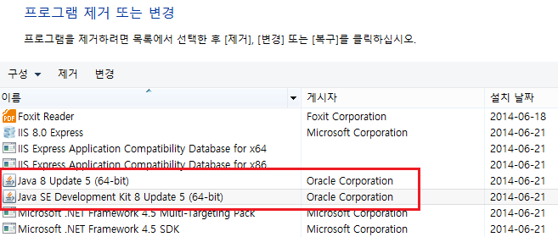

위 화면은 버전 8 update 5 JDK가 이미 설치되어 있음을 뜻한다.

꽤 이전 버전의 JDK가 설치되어 있다면, 먼저 제거하고 새로 다운로드 받아 설치하자.

가장 최신 버전의 JDK를 설치해야만 하는 것은 아니다.

## JDK 다운로드

http://java.oracle.com 에서

Java SE 8u181 다운로드 클릭

그 다음 화면에서 [Accept License Agreement]를 클릭하고,

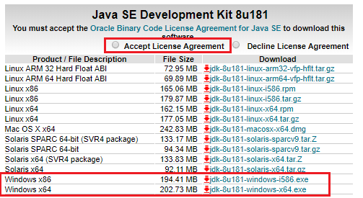

자신의 운영체제가 32bit 이라면 jdk-8u181-windows-i586.exe을 클릭하여 다운로드하고,

64bit 이라면 jdk-8u181-windows-x64.exe을 다운로드 한다.

자신의 운영체제가 64bit인지 아닌지 모른다면,

[제어판] – [시스템 및 보안] – [시스템] 화면에 들어가 보면 몇 비트 운영 체제인지 나와있다.

## JDK 설치

다운로드 받은 JDK 설치 실행파일 클릭하여 설치한다.

디폴트 옵션으로 다음 진행 버튼만 계속 클릭하다보면 JDK 설치가 완료된다.

### JDK가 설치된 폴더 확인

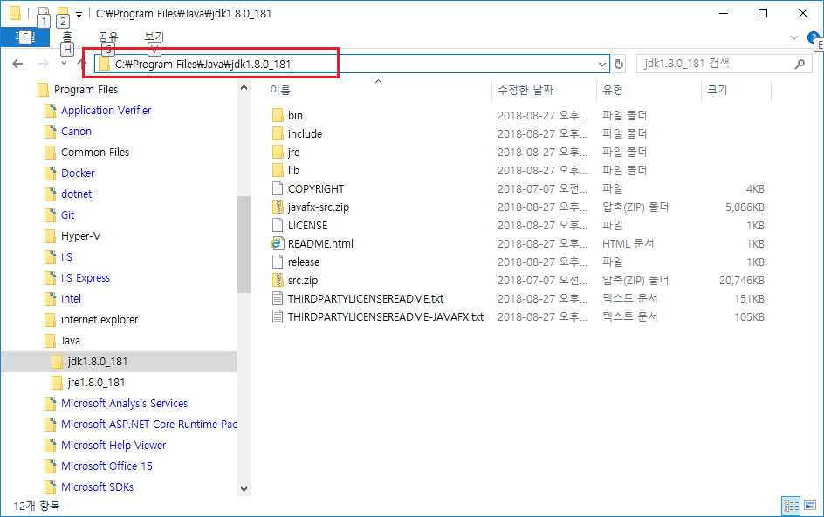

JDK가 설치된 폴더를 탐색기에서 찾아서, 주소창의 경로명을 선택하고, Ctrl+C 키를 눌러 클립보드에 복사하자.

## JAVA_HOME 환경변수

Windows 제어판 - 시스템 - 시스템 - 고급 시스템 설정

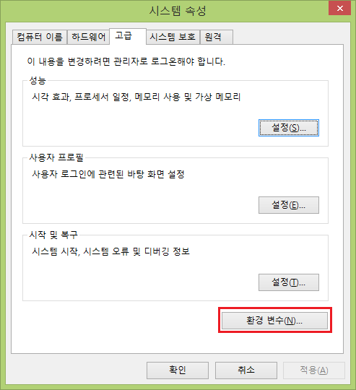

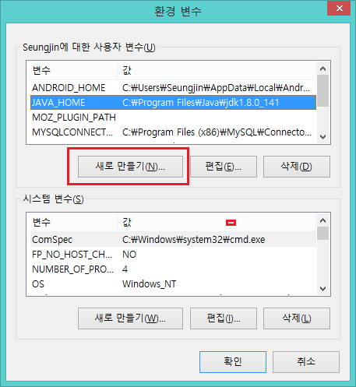

JAVA_HOME 환경 변수가 없다면, "새로 만들기(N)..." 버튼을 클릭한다.

JAVA_HOME 환경 변수가 이미 있다면, 그 항목을 선택하고 "편집(E)" 버튼을 클릭한다.

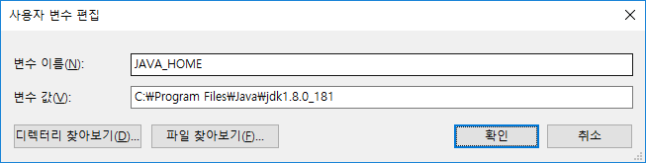

JDK가 설치된 폴더 경로명을 정확하게 입력한다.

# Eclipse 다운로드 & 설치

이클립스는 Java 통합 개발 환경이다.

통합 개발 환경을 약자로 줄여서 IDE (Integrated Development Environment)라고 한다.

### 통합 개발 환경이란

소스 코드 에디터, 컴파일러, 디버거를 개발자가 쉽게 사용할 수 있도록 통합된 사용자 인터페이스(UI)를 제공해 주는 도구를 말한다.

이클립스는 JDK나 Tomcat 같은 여러 Java 개발 도구를 사용하기 쉽도록 통합해 준다.

JDK에 들어있는 Java 컴파일러와 디버거를 직접 사용하여 컴파일하고 디버깅 하는 것 보다

이클립스의 메뉴를 통하여 컴파일하고 디버깅하는 것이 훨씬 쉽고 간단하다.

## 홈페이지에서 다운로드

이클립스 홈페이지 http://www.eclipse.org/ 에서 화면 상단의 [Download] 버튼을 클릭한다.

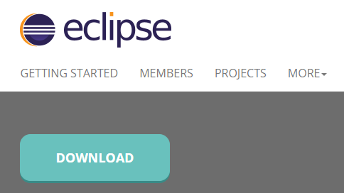

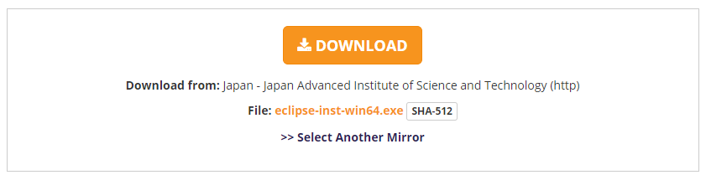

## 설치

다운로드 받은 eclipse-inst-win64.exe 파일을 실행한다.

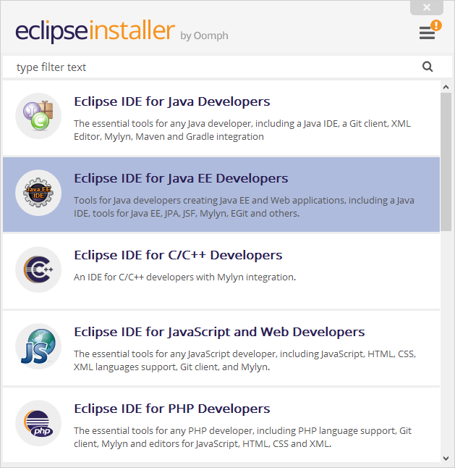

"Eclipse IDE for Java EE Developers" 클릭

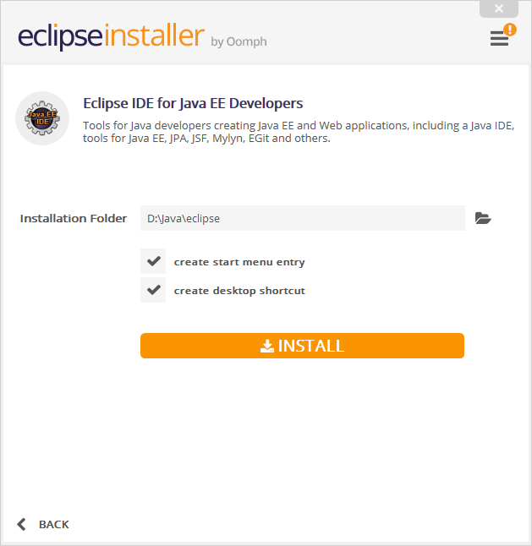

eclipse를 설치할 폴더를 지정하고 INSTALL 버튼 클릭.

경로명에 한글이나 공백이 없는 곳에 설치해야 한다.

중간에 라이센스를 묻는 화면이 나오면 "Accept"를 선택한다.

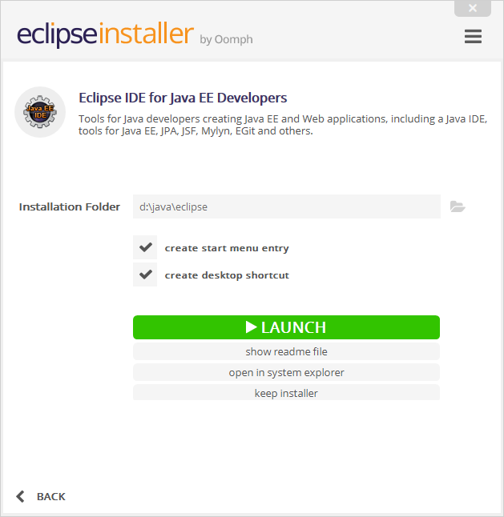

다 설치되었으면 LAUNCH 버튼 클릭.

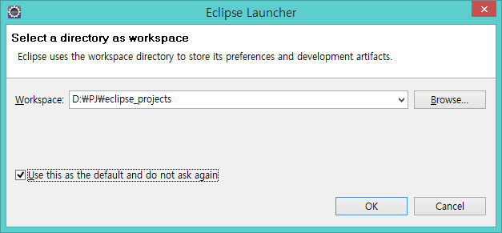

개발 프로젝트를 저장할 폴더를 묻는 대화상자이다.

적당한 폴더를 지정하자. 경로명에 한글이나 공백이 없는 폴더이어야 한다.

"Use this as the default and do not ask again" 항목을 선택하면, 지정한 폴더가 앞으로도 쭉 기본 폴더가 되어 더 이상 귀찮게 계속 묻지 않는다.

OK 버튼 클릭.

## 이클립스 실행

다음과 같이 Welcome 화면이 출력된다.

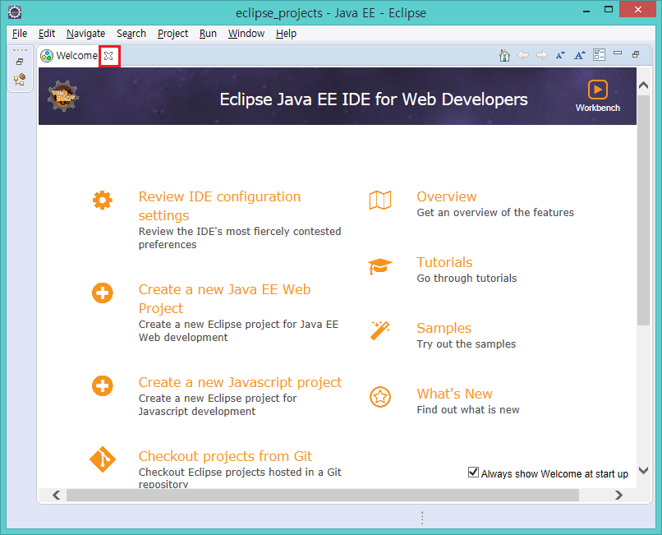

[x] 버튼을 클릭하여 이 [Welcome] 화면을 닫으면 주 화면이 나타난다.

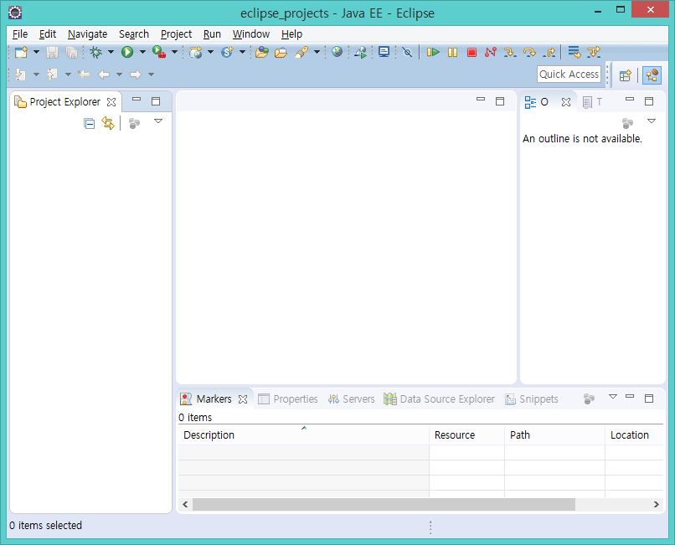

## 주의할 점

Java 개발 도구들은 한글 파일명이나 폴더명을 인식하지 못하는 경우가 많다.

경로명에 한글이 포함된 폴더에 Java 개발 프로젝트를 저장하면 나중에 이상한 문제가 발생하여 고생하게 된다.

Windows 운영체제 계정 로그인 아이디에서도 한글을 사용하지 않는 것이 안전하다.

Windows 운영체제는 계정의 기본 작업 폴더를 'C:/Users/로그인아이디' 로 생성하기 때문이다.

이 폴더 아래에 각종 설정 파일이나 임시 파일이 생성되기도 한다.

## 소스 파일 인코딩 설정

Java 언어에서 한글 문자열을 다룰 때, 한글이 제대로 표시되지 않고 이상한 형태로 깨져서 표시되기 쉽다.

그 이유는 문자 인코딩 불일치 때문이다.

그렇기 때문에 Java 언어에서 한글 문자열을 다룰 때는 문자 인코딩 방식을 일관되게 하나로 통일하는 것이 바람직하다. UTF-8 인코딩으로 통일하자.

이클립스 메뉴: Window - Preferences

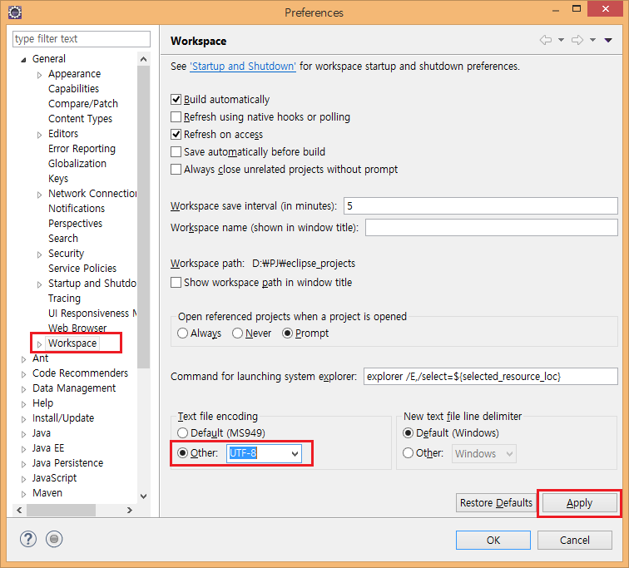

General - Workspace - Text file encoding - Other: UTF-8 - Apply 버튼 클릭

## 폰트 설정

기본 폰트은 "Courier New" 10pt에서, 한글이 상대적으로 너무 작게 표시되는 단점이 있다.



이것이 거슬린다면 폰트를 변경할 수 있다.

이클립스 메뉴: Window - Preferences

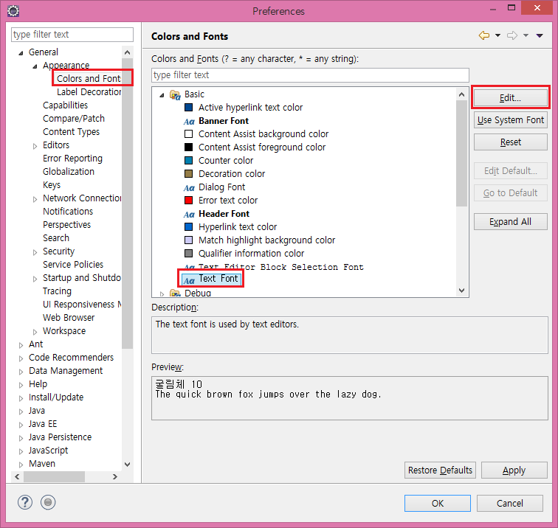

Edit 버튼을 클릭하여, 폰트를 선택

Consolas 폰트에서는 글자 크기 균형이 맞다.



# hello World 예제

## 프로젝트 생성

메뉴: File - New - Project - Java Project

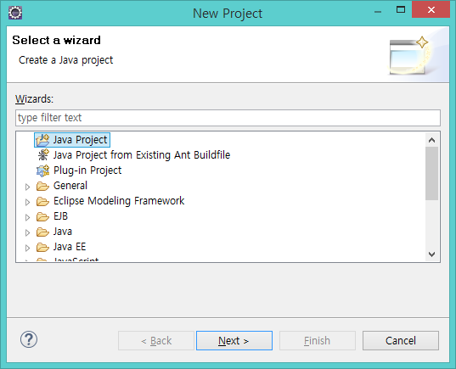

Next 버튼 클릭

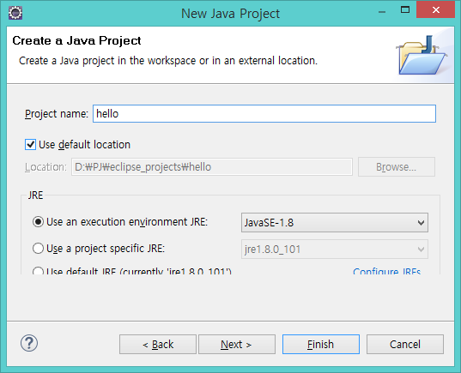

Project name: hello

Finish 버튼 클릭

## 클래스 생성

Package Explorer에서 hello 프로젝트를 우클릭하고

메뉴: New - Class

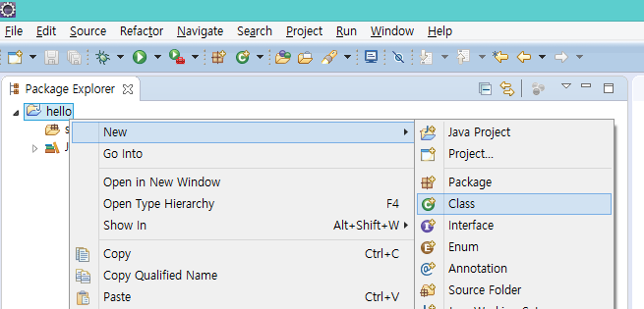

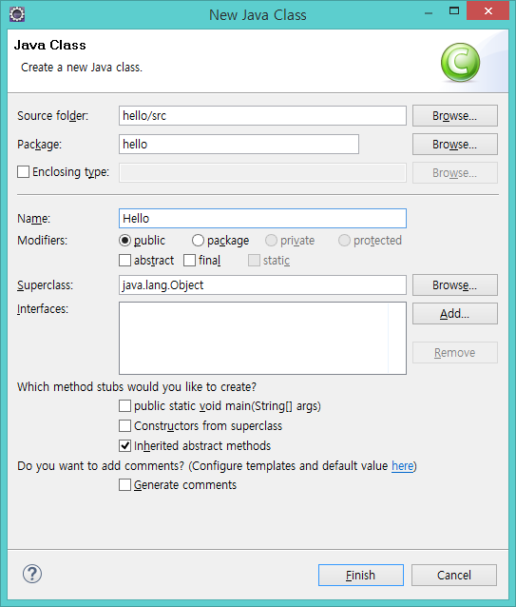

Package: hello

Name: Hello

### Hello.java

|  |  |
| --- | --- |
| 1  2  3  4  5  6  7  8  9 | package hello;  public class Hello {  public static void main(String[] args) {  System.out.println("Hello World");  }  } |

### 실행

메뉴: Run - Run

